Consuntivo N°.04012016

Manutenzione Predittiva su
Condizione e Proattiva

ESAUSTORE



04 Gennaio 2016

BUZZI UNICEM S.p.A.
Stabilimento:
Barletta

Alla cortese att.ne dell’Ing. Nicola Lamacchia
Premessa

Vibrazioni delle macchine

Il disallineamento accresce le vibrazioni delle macchine.
Un alto livello di vibrazioni porta all’affaticamento dei componenti e di conseguenza al funzionamento prematuro della macchina.

I numerosi vantaggi di un buon allineamento

I vantaggi ottenuti tramite buone pratiche di allineamento degli alberi cominciano con l’estensione della durata operativa delle macchine, assicurando così la disponibilità degli impianti quando la produzione lo richiede. Allineare correttamente i gruppi di macchine porta i seguenti vantaggi:

- Migliora la durata operativa e l’affidabilità degli impianti

- Riduce i costi di sostituzione di componenti essenziali come le tenute e i cuscinetti

- Limita i costi delle attività manutentive

- Aumenta la disponibilità degli impianti produttivi

- Limita le perdite produttive dovute a malfunzionamento dell’impianto

- Riduce la necessità di macchine in standby

- Migliora la sicurezza operativa dell’impianto

- Taglia i costi energetici

- “Spinge” i limiti operativi dell’impianto nei momenti di richiesta di maggior produzione

- Favorisce l’eventuale riduzione dei premi assicurativi sull’impianto grazie al miglioramento delle procedure e dei risultati operativi

Aneddoti, rapporti e statistiche concordano su una cosa: circa il 50% dei malfunzionamenti delle macchine può essere direttamente attribuito al disallineamento degli alberi.

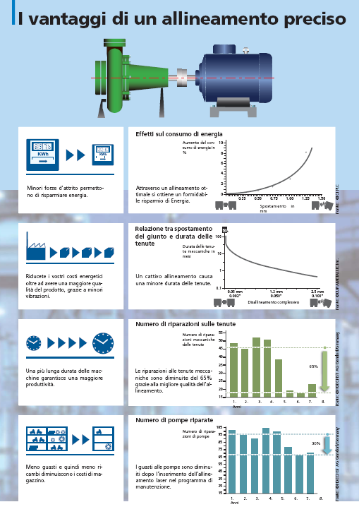

Elenco Motori Allineati
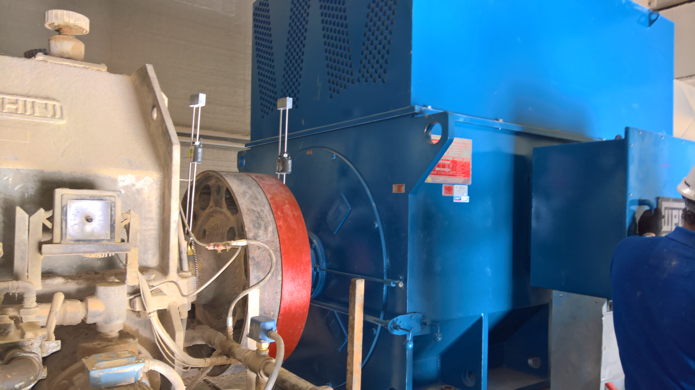
Motore Ansaldo CT630Y6 Mat.122652 Kw.2000 v.3000 Peso Kg.13000.

Caso Specifico

Nel caso in questione è stato richiesto un intervento per verificare ed allineare il motore Ansaldo CT630Y6 Mat.122652Kw.2000 v.3000 dopo la revisione in officina.

Allineamento

A questo punto si è proceduto alla verifica dell’allineamento con il nostro strumento Fixturlaser GO Pro che non ha trovato grossi problemi. Infatti come evidenziato dalla diapositiva allegata la macchina sia nella misura del Piede Zoppo che nella misura dell’Allineamento risulta essere ampiamente all’interno delle tolleranze.

PIEDE ZOPPO

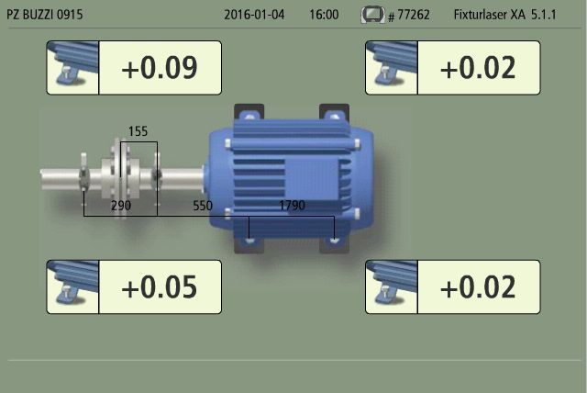

ALLINEAMENTO

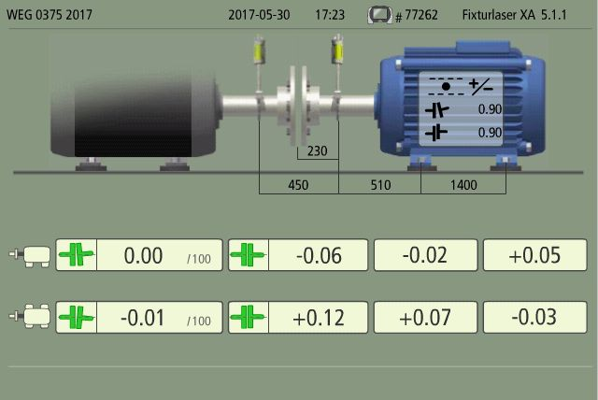

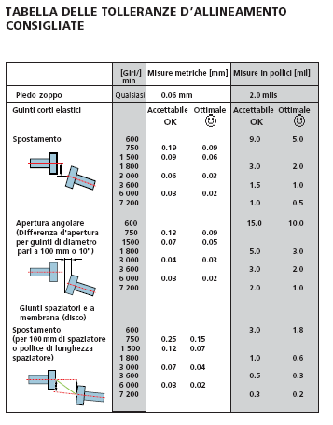

Conclusioni

In virtù dei dati rilevati, come evince dalle slide allegate, essendo il motore ampiamente all’interno dei valori normalmente consigliate dai costruttori di allineatori laser si è lasciato lo stesso nello stato in cui si trovava.
Inoltre considerato che la macchina era ferma si consiglia di verificare l’allineamento a caldo


Disponibile a qualunque chiarimento ci è gradita l’occasione per inviare distinti saluti.

REM s.r.l.
Carlo Spaziani

